Chorzy trudni nietypowi/Case reports
Zespół tako-tsubo – tajemnicza kardiomiopatia
– wariant ostrego zespołu wieńcowego z przetrwałym uniesieniem odcinka ST
Transient left ventricular apical ballooning syndrome – a case report
Piotr Kukla1, Leszek Bryniarski2, Renata Korpak-Wysocka3, Stanisław Bartuś4, Dawid Giszterowicz4, Wojciech Dobrowolski3, Dariusz Dudek4
1 Oddział Wewnętrzny, Szpital Specjalistyczny im. H. Klimontowicza, Gorlice
2 I Klinika Kardiologii, Instytut Kardiologii, Collegium Medicum UJ, Kraków
3 Oddział Kardiologii Inwazyjnej, Elektroterapii i Angiologii, Nowy Sącz
4 II Klinika Kardiologii, Instytut Kardiologii, Collegium Medicum UJ, Kraków
Abstract
We present a case of a 78-year-old female who was admitted to the hospital due to clinical and electrographic features of ST-elevation acute myocardial infarction. Coronary angiography revealed normal coronary arteries and severe left ventricular contractility abnormalities, detected initially by echocardiography, which resolved within 20 days from hospital admission. Because of these findings and typical echocardiographic picture, a transient left ventricular apical ballooning syndrome (the tako-tsubo syndrome) was diagnosed.
Key words: transient left ventricular apical ballooning syndrome
Kardiol Pol 2007; 65: 166-169
Wstęp
Zespół
uniesieniem odcinka ST, niewielkim wzrostem enzymów martwicy mięśnia sercowego. Koronarografia wykazuje prawidłowy obraz naczyń wieńcowych. Obraz kliniczny i elektrokardiograficzny przypomina najczęściej ostry ze- spół wieńcowy z uniesieniem odcinka ST (STEMI), rza- dziej zawał bez uniesienia odcinka ST (NSTEMI).
przemijających zaburzeń kurczliwości ko-
niuszka lewej komory (ang. transient left ventricular api- cal ballooning syndrome, TLVAB) po raz pierwszy został opisany przez Dote i wsp. w 1990 r. w Japonii [1]. Bada- cze japońscy nazywają ten zespół kardiomiopatią tako-
-tsubo ze względu na kształt, jaki lewa komora (LV) przyjmuje w czasie skurczu, przypominający naczynie używane w Japonii do połowu ośmiornic. Typowo zespół pojawia się u starszych kobiet, w 7.–8. dekadzie życia, z kilkoma czynnikami ryzyka chorób układu krążenia, a indukowany jest poprzez psychiczny lub fizyczny stres. Zespół charakteryzuje się przejściowymi, rozległymi zaburzeniami kurczliwości koniuszka LV, bólem w klatce piersiowej, zmianami w EKG charakteryzującymi się
Opis przypadku
Pacjentka w wieku 78 lat została przyjęta na Oddział Kardiologii z powodu bólu zamostkowego wywołanego bardzo silnym stresem 2 godz. wcześniej (kłótnia rodzin- na). Chora leczyła się z powodu nadciśnienia tętniczego, wcześniej stwierdzono też nietolerancję glukozy. Przy przyjęciu w EKG stwierdzono uniesienie odcinków ST w odprowadzeniach V₂–V₆, w tym w V₄–V₆ uniesienie
Adres do korespondencji:
Piotr Kukla, Szpital Specjalistyczny im. H. Klimontowicza, Oddział Wewnętrzny, ul. Węgierska 19, 38-300 Gorlice, e-mail: kukla_piotr@poczta.onet.pl
Praca wpłynęła: 10.05.2006. Zaakceptowana do druku: 16.05.2006.
Kardiologia Polska 2007; 65: 2

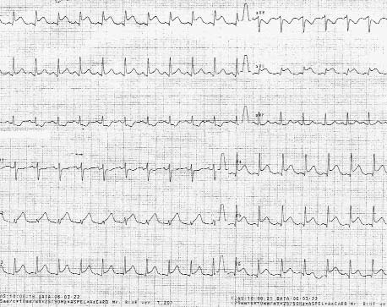
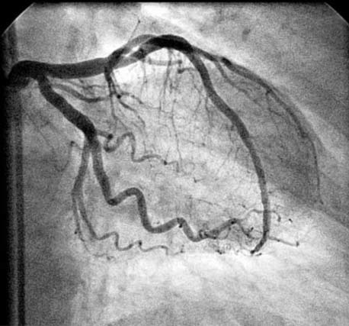
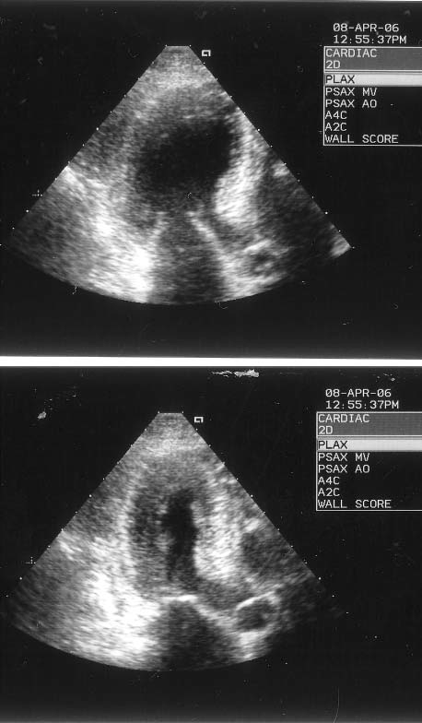
Zespół tako-tsubo – tajemnicza kardiomiopatia – wariant ostrego zespołu wieńcowego z przetrwałym uniesieniem odcinka ST
167
wklęsłe, oraz w I, II i aVL. Dodatkowo obecne było obni- żenie odcinka ST w odprowadzeniach III, aVR i V₁ oraz widoczne załamki Q w odprowadzeniach I, II, aVL i V₅–V₆ (Rycina 1.). W wykonanej w trybie pilnym koronarografii nie stwierdzono istotnych zmian miażdżycowych (Ryci- na 2.). Wyniki badań biochemicznych: troponina T 1,3 ng/ml przy przyjęciu oraz kinaza kreatyniny (CK) i izoenzym MB kinazy kreatyniny (CK-MB) oznaczane kolejno co 8 godz.: CK (1) – 445, CK-MB (1) – 62, CK (2)
– 125, CK-MB (2) – 15, CK (3) – 68, CK-MB (3) –11 U/l.
Pacjentka nie zgłaszała w trakcie hospitalizacji żad- nych dolegliwości bólowych w klatce piersiowej, była wydolna krążeniowo. W 2. dobie w rutynowo wykona- nym EKG stwierdzono nasilenie uniesienia odcinka ST w odprowadzeniach I, aVL do 4,5 mm z lustrzanym ob- niżeniem odcinka ST (skośnym w górę), szczególnie
w odprowadzeniu III (–4,0 mm) i aVR (–2,5 mm). Wyko- nano badanie echokardiograficzne, w którym stwier- dzono akinezę koniuszka i akinezę segmentów około- koniuszkowych w zakresie ściany przedniej, bocznej, tylno-dolnej z wyrównawczą hiperkinezą segmentów podstawnych w zakresie wszystkich ścian. Frakcja wy- rzutowa (EF) 35–37%, dysfunkcja rozkurczowa LV i ła- godny przerost ścian LV, szczególnie w zakresie seg- mentu podstawnego przedniej części przegrody mię- dzykomorowej. Osierdzie bez płynu, jamy serca bez skrzeplin.
Zastosowano leczenie: enoksaparyna, kwas acety- losalicylowy, simwastatyna, diltiazem i amlodypina.
EKG
wypisowe:
rytm
zatokowy
miarowy
(RZM) 72/min, przetrwałe uniesienie odcinków ST w odprowadzeniach I, aVL i V₅–V₆ do 1 mm, załamki Q
Rycina 1. EKG przy przyjęciu (opis w tekście)
Rycina 3. Echokardiogram po 3 tygodniach (pa- nel górny – lewa komora w projekcji koniuszko- wej pięciojamowej w rozkurczu, panel dolny
– lewa komora w skurczu)
Rycina 2. Angiogram naczyń wieńcowych
Kardiologia Polska 2007; 65: 2

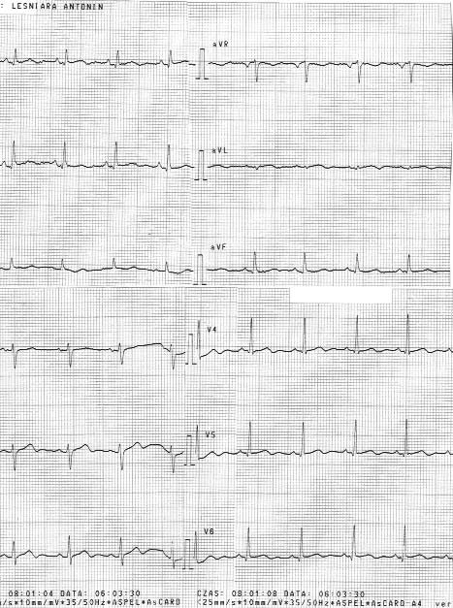
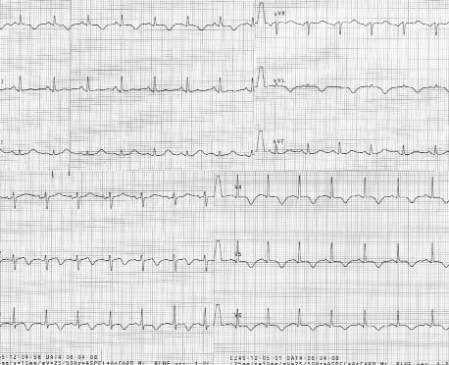
168
Piotr Kukla et al.
o szerokości 30 ms w I, aVL i V₅–V₆ oraz obniżenie odcinka ST w III, aVR – 0,5 mm. Odstęp QT – 380 ms, odstęp PQ – 160 ms.
Po 20 dniach chora zgłosiła się na kontrolne bada- nie echokardiograficzne, w którym stwierdzono prawi- dłową funkcję skurczową LV – EF=70%, bez odcinko- wych zaburzeń kurczliwości opisywanych wcześniej (Rycina 3.). Stwierdzono jedynie nieco zwiększony gra-
ewolucja ST-T), koronarografię (brak istotnych zmian miażdżycowych) i dynamikę zmian w badaniu echokar- diograficznym (przejściowa dysfunkcja koniuszka LV
– ogłuszenie), postawiliśmy rozpoznanie TLVAB.
Dyskusja
Zespół tako-tsubo jest uważany za formę przejścio- wego ogłuszenia mięśnia sercowego o nieznanej etio- logii. Początkowo wysunięto koncepcję zapalną, jednak kolejne badania wirusologiczne nie potwierdziły wcze- śniejszych obserwacji [2]. Wysunięto również koncep- cję toksycznego wpływu amin katecholowych z ich szczególną predylekcją do okolicy koniuszka serca, gdzie występuje największa gęstość receptorów dla amin katecholowych. Innym mechanizmem może być uszkodzenie miocytów przez uwalniany z siateczki śródplazmatycznej wapń na skutek bezpośredniego działania katecholamin [3]. Jest to związane z obserwa- cją kliniczną sugerującą związek stresu emocjonalnego i fizycznego z wystąpieniem choroby. Kolejną teorią jest skurcz naczyń wieńcowych prowokowany acetylocholi- ną, co znalazło potwierdzenie jedynie u 21% pacjentów badanych przez Tschuhichasi i wsp. [4].
Istnieje jednak wiele dowodów wskazujących na zaburzenia mikrokrążenia wieńcowego – zwiększo- na aktywność układu współczulnego, niedobór estro- genów, zwiększony sercowy metabolizm adenozyny czy nadmierna retencja potasu w przestrzeni pozakomór- kowej. Właśnie TLVAB, który – podobnie jak ze- spół X – występuje głównie u kobiet, może być związa- ny z nasilonym skurczem naczyń w obrębie mikrokrąże- nia wieńcowego. Podobne przejściowe zaburzenia kurczliwości koniuszka o charakterze ogłuszenia mię- śnia sercowego obserwowano u chorych z krwawie- niem podpajęczynówkowym, zespołem Guillaine-Barre,
dient w drodze odpływu LV (LVOT) –
PGmax
w
LVOT
19 mmHg. Przerost nadciśnieniowy ścian LV: przegroda
- 14 mm (a w segmencie podstawnym podaortal- nym 15–16 mm), ściana tylna – 13 mm. Dysfunkcja roz- kurczowa LV – napływ mitralny o charakterze upośle- dzonej relaksacji.
W badaniu EKG obserwowano w 10. dobie zupełną normalizację zapisu – dodatnie załamki T we wszystkich odprowadzeniach, bez uniesienia odcinka ST (Rycina 4.). W następnym kontrolnym badaniu EKG w 20. dobie po- jawiły się ujemne załamki T w odprowadzeniach I, aVL i V₂–V₆, bez zmian odcinka ST, odstęp QT – 440 ms, QTc
- 550 ms (Rycina 5.). Chora czuła się dobrze, nie zgłasza- ła dolegliwości wieńcowych, była wydolna krążeniowo.
Biorąc pod uwagę całokształt obrazu klinicznego (stres, kobieta w 7. dekadzie życia, ból zamostkowy), wyniki dodatkowych badań EKG (ostry zespół wieńco- wy z przetrwałym uniesieniem odcinka ST, opóźniona
Rycina 5. EKG po 20 dniach (opis w tekście)
Rycina 4. EKG po 10 dniach (opis w tekście)
Kardiologia Polska 2007; 65: 2

Zespół tako-tsubo – tajemnicza kardiomiopatia – wariant ostrego zespołu wieńcowego z przetrwałym uniesieniem odcinka ST
169
guzem chromochłonnym nadnerczy czy po zabiegach chirurgicznych niezwiązanych z sercem.
W EKG początkowo występuje uniesienie odcinków ST, z reguły w odprowadzeniach przedsercowych V₃–V₆ (rzadziej od V₁) oraz kończynowych I i aVL. Często dołą- cza się również uniesienie ST w odprowadzeniach znad ściany dolnej (II, III i aVF). Podobnie jak w STEMI, tak i tutaj dochodzi do ewolucji zmian w EKG. W STEMI ujemne załamki T z reguły pojawiają się w 2. dobie (w ra- zie szybkiej reperfuzji nawet wcześniej), natomiast w TLVAB tego typu zmiany pojawiają się najczęściej od 3. doby. Zawsze obserwuje się głębokie, ujemne załamki T z wydłużeniem odstępu QT nierzadko do >500 ms. Pato- logiczne załamki Q występują u 6–30% chorych z TLVAB [5]. Podobnie jak w przypadku ewolucji zawału serca (MI), załamki Q pojawiają się w odprowadzeniach z uniesieniem odcinka ST, ale w odróżnieniu od MI są zjawiskiem przejściowym. Po ok. 7–10 dobach dochodzi do stopniowego spłycania ujemnych załamków T i nor- malizacji odstępu QT. Ta faza trwa ok. 2–3 tygodni. Po tym okresie ponownie pojawiają się głębokie, ujem- ne załamki T. Jak się okazuje, zarówno STEMI, jak i TLVAB wykazują podobną dynamikę zmian w EKG z wyjątkiem dłuższego odstępu QT i głębszych ujem- nych załamków T w przypadku TLVAB [6].
Ogura i wsp. wprowadzili wskaźnik będący stosun- kiem sumy uniesienia odcinka ST w V₄–V₆ do sumy uniesienia odcinka ST w V₁–V₃ (STe V₄–V₆/V₁–V₃). U pa- cjentów z TLVAB wskaźnik ten wynosi ≥1 [7].
W największej jak do tej pory, japońskiej analizie wieloośrodkowej (88 chorych) Tsuchihashi i wsp. obser- wowali ból w klatce piersiowej u 67% badanych, unie- sienie odcinków ST u 90%, początkowo załamek Q u 27%, głębokie ujemne załamki T u 97% chorych, a 56% miało podwyższone markery martwicy mięśnia sercowego [4].
Przejściowe pojawienie się załamków Q w TLVAB może być wynikiem ogłuszenia mięśnia sercowego (często zanik załamków Q wraz z powrotem prawidło- wej funkcji skurczowej koniuszka LV), a także niewy- tworzenia się ostatecznie martwicy mięśnia sercowe- go, co jest związane z minimalnym tylko wzrostem markerów biochemicznych uszkodzenia serca. W przy- padku TLVAB należy jednak pamiętać, że zmiany w EKG ustępują później niż zaburzenia kurczliwości i mogą się utrzymywać bardzo długo, nawet do roku w obserwacji odległej [8–10].
Biorąc pod uwagę objawy kliniczne i elektrokardio- graficzne, TLVAB wymaga różnicowania nie tylko z ostrym zespołem wieńcowym typu STEMI, rzadziej NSTEMI, ale również z zapaleniem mięśnia sercowego
czy zapaleniem osierdzia. Podobne zmiany mogą się pojawić również w przypadku neurogennego ogłusze- nia mięśnia sercowego czy guza chromochłonnego nadnerczy. Warto podkreślić, że w Polsce najwięcej cho- rych ma pod obserwacją grupa warszawska [11].
Na podstawie niniejszego przypadku postulujemy, aby u wszystkich kobiet, szczególnie w 7.–8. dekadzie ży- cia, przy obecności STEMI (a także NSTEMI), przy prawi- dłowym obrazie angiograficznym naczyń wieńcowych, zawsze brać pod uwagę w różnicowaniu TLVAB. Nie- zmiernie wartościowym badaniem w tym wypadku jest echokardiografia, dzięki której możemy monitorować dy- namikę zaburzeń kurczliwości w zakresie koniuszka LV.
Piśmiennictwo
- Dote K, Sato H, Tateishi H, et al. Myocardial stunning due to simultaneous multivessel coronary spasms: a review of 5 cases. J Cardiol 1991; 21: 203-14.
- Kurisu S, Sato H, Kawagoe T, et al. Tako-tsubo-like left ventricular dysfunction with ST-segment elevation: a novel cardiac syndrome mimicking acute myocardial infarction. Am Heart J 2002; 143: 448-55.
- Mann DL, Kent RL, Parsons B, et al. Adrenergic effects on the biology of the adult mammalian cardiocyte. Circulation 1992; 85: 790-804.
- Tsuchihashi K, Ueshima K, Uchida T. Transient left ventricular apical ballooning without coronary artery stenosis: a novel heart syndrome mimicking acute myocardial infarction. Angina Pectoris-Myocardial Infarction Investigations in Japan. J Am Coll Cardiol 2001; 38: 11-8.
- Bybee K, Kara T, Prasad A, et al. Systematic review: transient left ventricular apical ballooning: a syndrome that mimics ST-segment elevation myocardial infarction. Ann Intern Med 2004; 141: 858-65.
- Kurisu S, Inoue I, Kawagoe T, et al. Time course of electrocardiographic changes in patients with tako-tsubo syndrome: comparison with acute myocardial infarction with minimal enzymatic release. Circ J 2004; 68: 77-81.
- Ogura R, Hiasa Y, Takahashi T, et al. Specific findings of the standard 12-lead ECG in patients with “Takotsubo” cardiomyopathy: comparison with the findings of acute anterior myocardial infarction. Circ J 2003; 67: 687-90.
- Desmet WJ, Adriaenssens BF, Dens JA. Apical ballooning of the left ventricle: first series in white patients. Heart 2003; 89: 1027-31.
- Akashi YJ, Nakazawa K, Sakakibara M, et al. The clinical features of takotsubo cardiomyopathy. QMJ 2003; 96: 563-73.
- Ibanez B, Navarro F, Farre J, et al. Tako-tsubo syndrome associated with a long course of the left anterior descending coronary artery along the apical diaphragmatic surface of the left ventricle. Rev Esp Cardiol 2004; 57: 209-16.
- Pawłowski T, Gil R, Rzezak J, et al. Transient left ventricular apical ballooning-a long term follow-up of polish series. Is this a season depending disease? Kardiol Pol 2005; 63 (3 supl.1): P252.
Kardiologia Polska 2007; 65: 2

